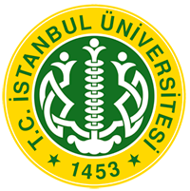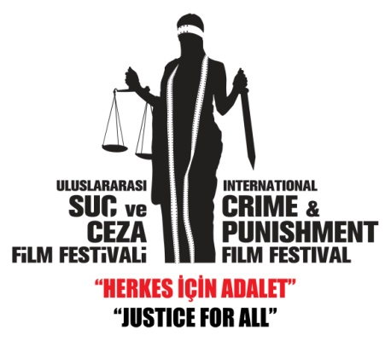

İSTANBUL ÜNİVERSİTESİ
HUKUK FAKÜLTESİ DEKANLIĞI
ABLUKA İZDİHAMI
5. Uluslararası Suç ve Ceza Film Festivali kapsamında gösterime giren, yönetmenliğini Emin Alper’in yaptığı “Abluka” filminde seyirci izdihamı yaşandı.
Oyuncuları arasında Mehmet Özgür, Tülin Özen, Berkay Ateş, Müfit Kayacan ve Ozan Akbaba’nın yer aldığı Abluka filmi, Türkiye sinemalarında ilk gösterimini 5. Uluslararası Suç ve Ceza Film Festivali kapsamında Atlas sinemasında gerçekleştirdi. Filme gösterilen yoğun ilgi nedeniyle gösterim 10 dakika gecikmeli olarak başladı. Küçükçekmece Şahintepesi bölgesinde çekimleri gerçekleşen film daha önce gösterildiği 72. Venedik Film Festivali’nde ‘Jüri Özel Ödülü’ne layık görülmüştü. Film ayrıca 22. Uluslararası Altın Koza Film Festivali “En İyi Film” ödülüne de layık görülmüştü.
Filmin gösterime girdiği 17 Ekim 2015 Cumartesi günü gündüz bölümünde festival kapsamında paneller de düzenlendi. Çember (The Circle) film gösterimi sonrasında Toplumsal Algıdan Sinemaya; “Cinsel Yönelim ve Kimlik” paneli, Prof. Dr. Bengi Semerci yöneticiliğinde, IvanMadeo (Metin yazarı, Yapımcı), Ayta Sözeri (Oyuncu), Alin Taşcıyan (Sinema Eleştirmeni), Fırat Söyle (Avukat) ve Prof. Dr. Walter Stofell’in (Fribourg Üniversitesi) katılımları ile gerçekleşti.
Bu panelin ardından gerçekleşen “Abluka” filminin gösterimine jüri Demet Akbağ, Alin Taşcıyan, Lucie Bader, Selman Dursun, Sevin Okyay ve Serdar Akar da katıldı. Filmin sonunda yapılan kısa söyleşide Yönetmen Emin Alper filmle ilgili şu detayları izleyicilere aktardı: “Filmimiz görselleri açısından zamanın ve koşulların bize sağladıklarıyla çekildi. İstediğimiz görsellerin hepsini tam anlamıyla yakaladık. 1990’ların hikayesini anlattık. O dönemden yola çıktık, etkilendik, beslendik lakin günümüzü de anlatmış olduk.”
Saygılarımızla,
3K1P İLETİŞİM atakan@3k1pr.com 05452468097

Istanbul University, Faculty of Law, 34116 Beyazıt – İstanbul
Tel: 0 212 440 01 05 Fax:0 212 512 41 35
www.icapff.com

